市立新北高工107學年度第2學期第一次段考試題 |  |  |  |  |  |  |  | 班別 |  | 座號 |  | 電腦卡作答
科 目 | 精密量測 | 命題教師 | 李國華 | 年級 | 三 | 科別 | 模具科 | 姓名 |  |  |  | 是
一、選擇題 (40題 每題2.5分 共100分)
（ A ） 1.工件尺寸是φ27±0.02 mm應選用之游標卡尺的最小讀數是
(A)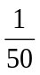mm (B)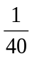mm (C)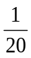mm (D)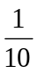mm。
（ A ） 2.一般最常用之公制分厘卡主軸螺距為
(A)0.5 mm (B)1 mm (C)2 mm (D)5 mm。
（ D ） 3.精密量具室之環境要求條件很多，以何者的影響最大？
(A)噪音 (B)灰塵 (C)溫度 (D)以上皆是。
（ D ） 4.指示量錶的主要部位有
(A)測頭 (B)刻度盤 (C)心軸 (D)以上皆是。
（ A ） 5.下圖所示為0.001"游標卡尺，求其讀數為若干？
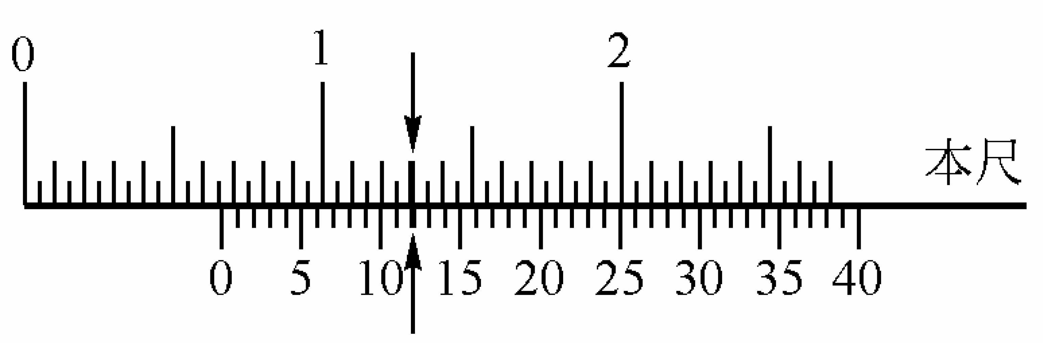
(A)0.662" (B)0.652" (C)0.612" (D)0.661"。
（ B ） 6.螺絲分厘卡用以量測螺絲的
(A)外徑 (B)節徑 (C)底徑 (D)節距。
（ A ） 7.精密高度規的分厘卡測頭，每一刻度為多少 mm？
(A)0.001 (B)0.01 (C)0.002 (D)0.02。
（ D ） 8.被尊稱為第一個建立量測標準的民族，是下列何者？
(A)中國 (B)美國 (C)印度 (D)埃及。
（ D ） 9.下列何者不是精密高度規的特點？
(A)可以即刻組合所須尺寸 (B)不需用手直接接觸 (C)免除計算上的誤差 (D)採大型分厘卡測頭，螺距為1 mm。
（ B ） 10.一般公制量錶最小的讀數值是
(A)0.002 mm (B)0.01 mm (C)0.02 mm (D)0.05 mm。
（ B ） 11.工作長60 mm大徑50 mm，內錐度T＝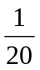，求利用槓桿式量錶最小讀數為0.01 mm，而測頭接觸大徑後歸零，再橫移6 mm長其錶針應轉多少刻劃？
(A)10格 (B)15格 (C)20格 (D)25格。
（ A ） 12.游標卡尺英制讀數精度可達
(A)0.001吋 (B)0.01吋 (C)0.0001吋 (D)0.1吋。
（ D ） 13.尺寸基本公差經國際標準組織制訂分成之等級數有
(A)14 (B)16 (C)18 (D)20。
（ A ） 14.用來表示真平度、真圓度、真直度者為
(A)形狀公差 (B)位置公差 (C)尺寸公差 (D)角度公差。
（ A ） 15.下列何種，乃為量測鋼板厚度之專用分厘卡？
(A)板金分厘卡 (B)管厚分厘卡 (C)罐頭接縫分厘卡 (D)輪轂分厘卡。
（ B ） 16.使用量錶量測工件，若測軸未與工作面垂直，由圓弧形接觸所造成的誤差是
(A)正弦誤差 (B)餘弦誤差 (C)正切誤差 (D)餘切誤差。
（ B ） 17.下圖所示為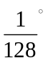游標卡尺，求其讀數為若干？
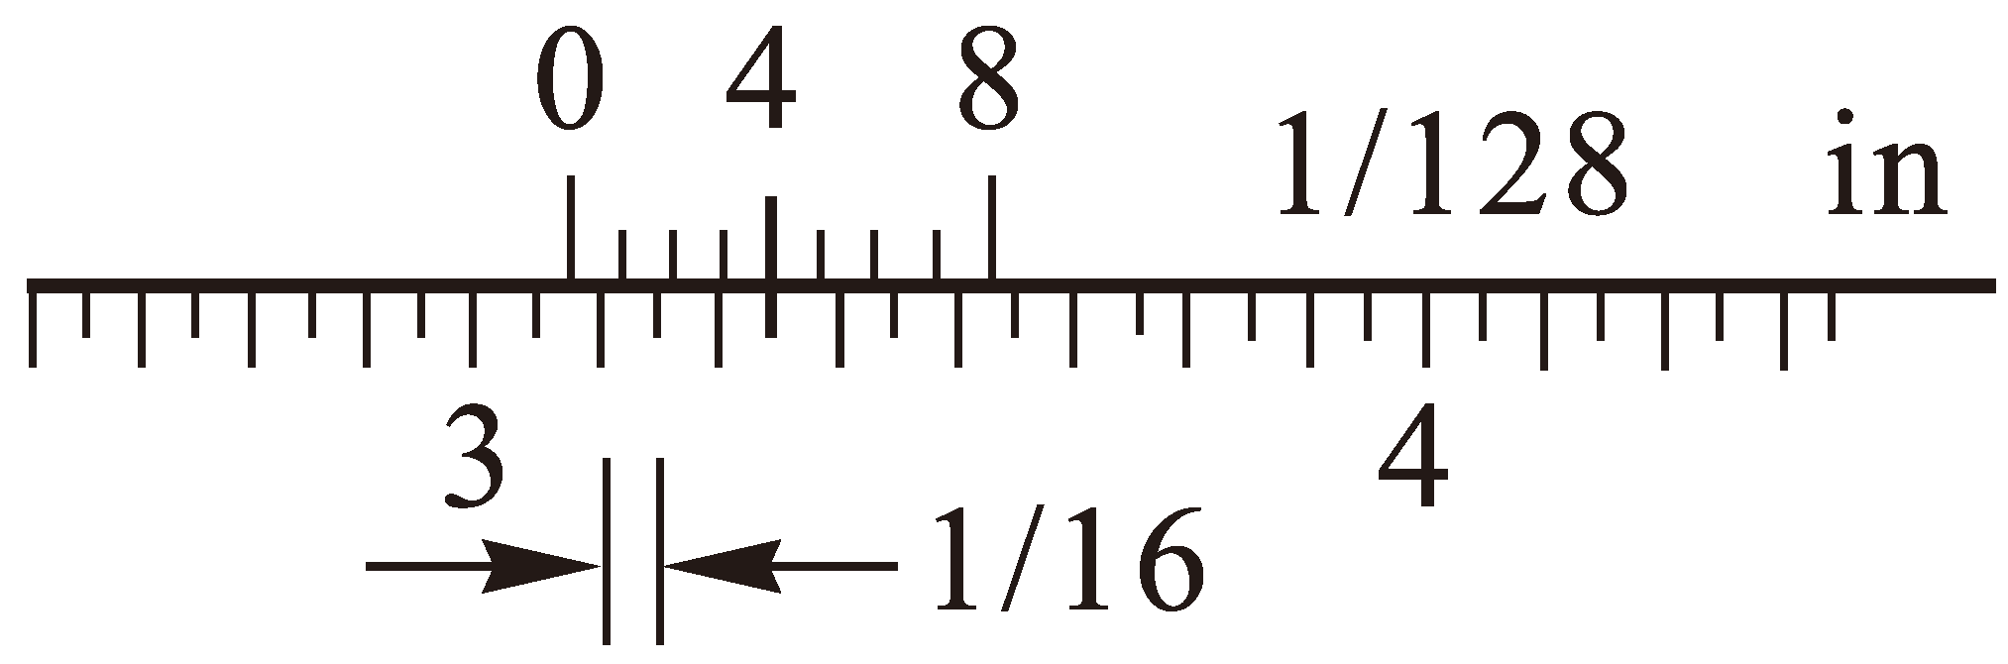
(A)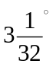 (B)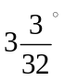 (C)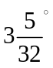 (D)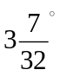
（ D ） 18.量錶配合V型枕時，可以檢查
(A)同心度 (B)真直度 (C)真圓度 (D)以上皆是。
（ C ） 19.測孔距之游標卡尺其測爪端最好製成
(A)圓棒形 (B)葉片形 (C)圓錐形 (D)矩形。
（ C ） 20.精密量測的標準室溫為
(A)32℉ (B)4℃ (C)20℃ (D)20℉。
（ A ） 21.量錶中最具有放大作用之機件是
(A)齒輪系 (B)錶針 (C)齒條 (D)錶面刻劃。
（ D ） 22.現場之檢驗，劃線等直接工作，所使用之塊規等級為
(A)00級 (B)0級 (C)1級 (D)2級。
（ B ） 23.本尺的每一刻度長為1 mm，副尺上的每一刻度是取本尺上的39 mm，分為20等分，則本尺和副尺，每一刻度差為多少 mm？
(A)0.1 (B)0.05 (C)0.025 (D)0.01。
（ A ） 24.磁性台座的底部常製成何種形狀，以便固定於圓形、弧狀的表面上？
(A)V型 (B)C型 (C)圓形 (D)矩形。
（ A ） 25.最大尺寸與基本尺寸的代數差稱
(A)上偏差 (B)下偏差 (C)上限尺寸 (D)下限尺寸。
（ A ） 26.為消除指示量錶量測之誤差其軸線與量測面應
(A)垂直 (B)傾斜具有夾角 (C)相平行 (D)以上均可。
（ B ） 27.在下圖已知錐度規錐角θ=30°及200 mm正弦桿，試問塊規需墊多高？
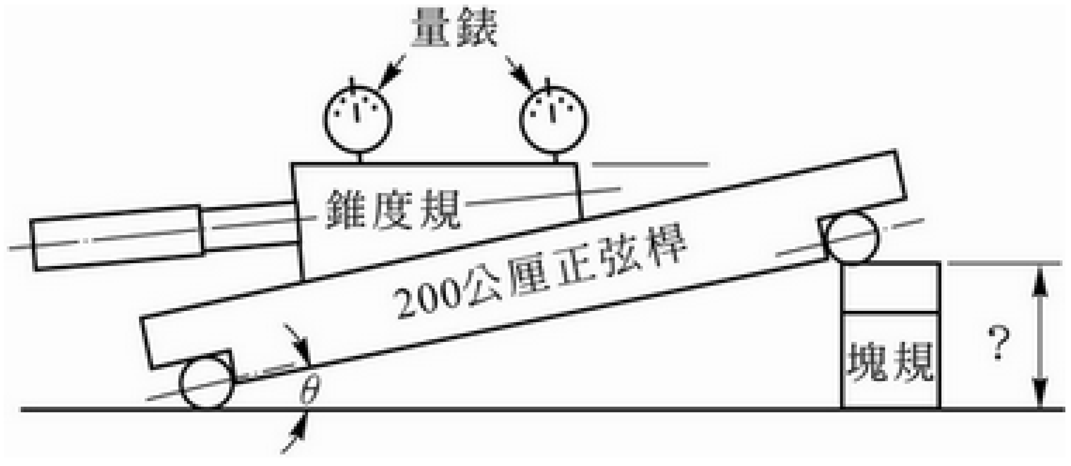
(A)50 mm (B)100 mm (C)150 mm (D)300 mm。
（ B ） 28.工作級、檢驗級的塊規精度檢驗，其塊規等級是
(A)00級 (B)0級 (C)1級 (D)2級。
（ A ） 29.0級塊規，其誤差每25 mm長只容許在多少µm以下？
(A)±0.1 (B)±0.2 (C)±0.3 (D)±0.5。
（ B ） 30.國際標準公差用於一般機件配合的等級是
(A)IT01～IT4 (B)IT5～IT10 (C)IT11～IT16 (D)IT17～IT20。
（ D ） 31.分厘卡的砧座需與被測物接觸，故用何種材質製成？
(A)鑄鐵 (B)高速鋼 (C)不鏽鋼 (D)碳化鎢。
（ B ） 32.精密高度規設置零點的基準塊規高度是
(A)1 mm (B)5 mm (C)10 mm (D)11 mm。
（ D ） 33.圓錐形外側分厘卡，錐尖角度有15°跟哪幾種？
(A)30° (B)45° (C)60° (D)以上皆是。
（ B ） 34.塊規2級，25 mm的誤差為
(A)±0.0002 mm (B)±0.0004 mm (C)±0.0005 mm (D)±0.008 mm (E)±0.00005 mm。
（ C ） 35.游標卡尺的各部位名稱，下列何者錯誤？
(A)外側量爪，用於量測外側尺寸 (B)內側量爪，用於量測孔徑 (C)固定螺絲，用於推動副尺 (D)深度測桿，可在本尺的槽間滑行。
（ B ） 36.精度為0.05 mm之公制游標尺
(A)副尺20 mm中分成19格 (B)副尺19 mm中分成20格 (C)副尺9 mm中分成10格 (D)副尺10 mm中分成9格。
（ D ） 37.游標尺之刻度方法較理想者為
(A)分12 mm為25等分 (B)分19 mm為20等分 (C)分24 mm為25等分 (D)分39 mm為20等分。
（ D ） 38.量測誤差大致上可區分成系統誤差和哪一種誤差？
(A)標準 (B)定向 (C)向量 (D)隨機。
（ B ） 39.基本公差中，何者用於配合機件公差？
(A)TI01～IT4 (B)IT5～IT10 (C)IT11～T18 (D)均可。
（ D ） 40.在量具中，一般分厘卡可量到
(A)0.1 mm (B)0.05 mm (C)0.02 mm (D)0.01 mm。

